주차 | 20주차 | 기간 |  | 2025.01.11 ~  2026.01.18 | 지도교수 | (서명)
이번주 한일 간단 요약 | 1. 블루 프린트 객체 C++화 작업  2. 스테이지 틀 제작  3. 열화상 카메라 수정  4. 피지컬 머터리얼 제작
상세 내용 | 1. 블루 프린트 객체 C++화 작업  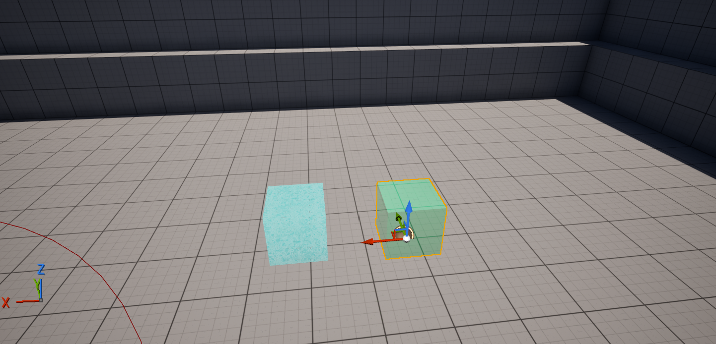  기존에 블루프린트로 작업했던 성질이 바뀌는 객체를 다 C++로 변경하였으며, 기획서에 있던 대로 플레이어와 상호작용을 통해 나무, 철, 고무, 얼음으로 변하게 하였습니다.  또한 성질이 바꾸는 객체가 얼음 일 때는 녹는 기능이 없었지만 얼음 객체에 있던  녹는 기능을 성질이 바뀌는 객체와 합쳐 만약 얼음 상태 일 때 열 근처에 가져가면  녹게 만들었습니다.  2. 스테이지 틀 제작  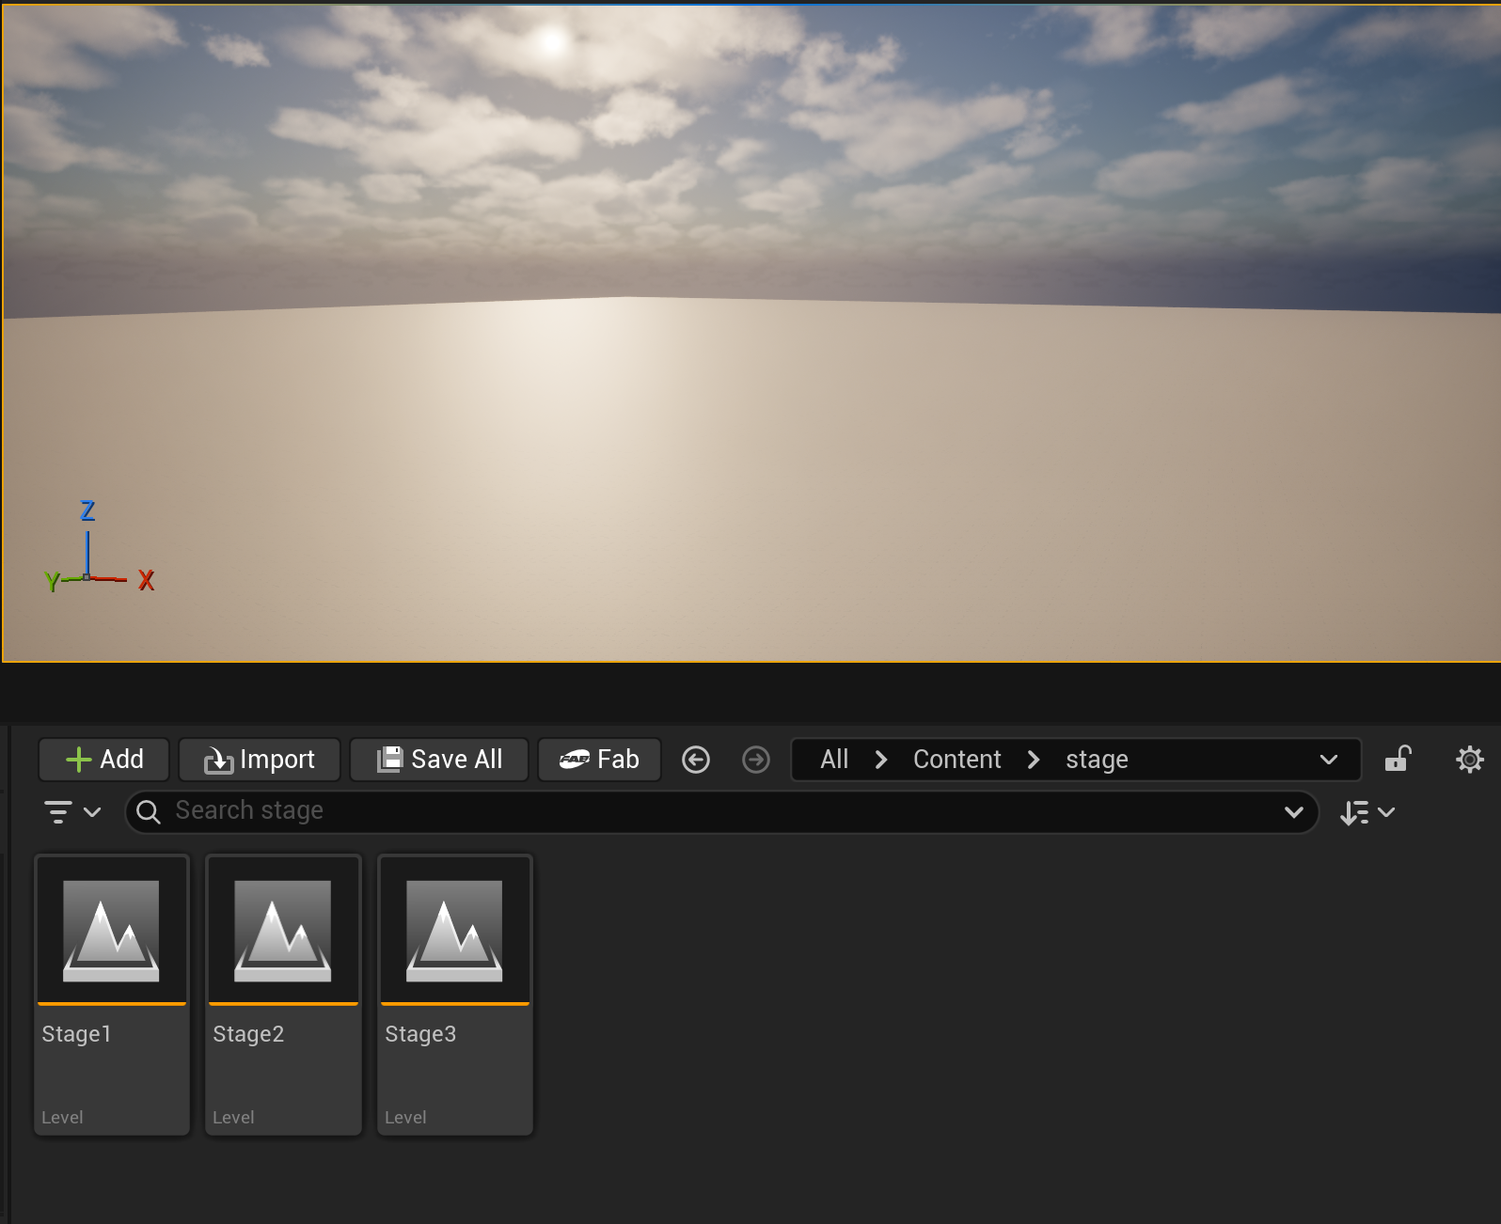  나중에 저희가 쓰일 스테이지 층을 제작했습니다. 퍼즐 기획과 장소가 아직 만들어지지 않은 상태 현재 빈 땅입니다.  3. 열화상 카메라 수정  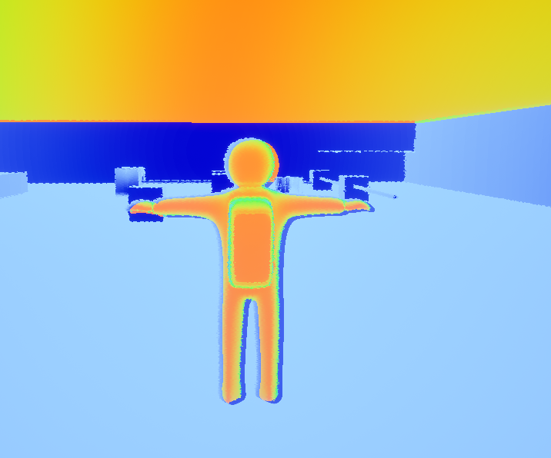  노이즈를 조금 더 추가해서 사실적으로 보이게 만들었습니다.  하늘 부분은 현재 아예 안 파란색으로 그려지게 만드는 방식으로 현재 개발중입니다.  4. 피지컬 머터리얼 제작  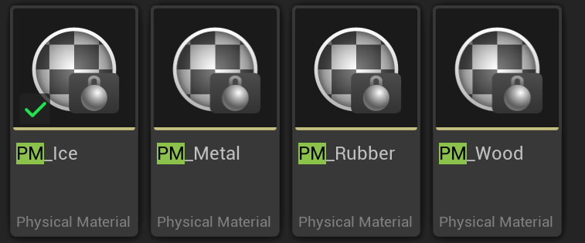  저희가 사용할 속성에 맞는 물리값을 하나하나 검색해서 찾아서 만들었습니다.  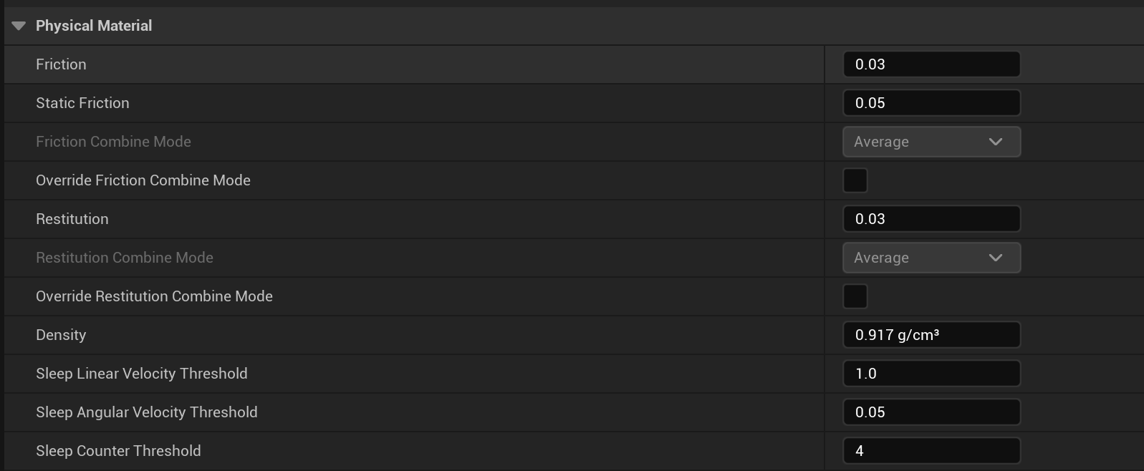  예시 : 얼음  https://kg-m3.com/material/ice (밀도)  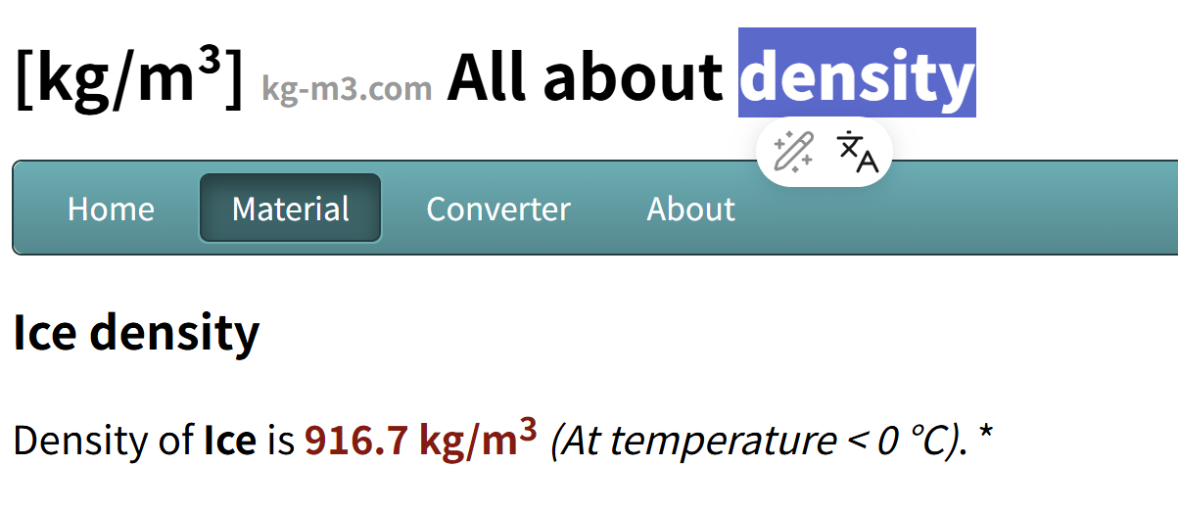  https://ui.adsabs.harvard.edu/abs/2008PhyEd..43..392M/abstract (마찰계수)  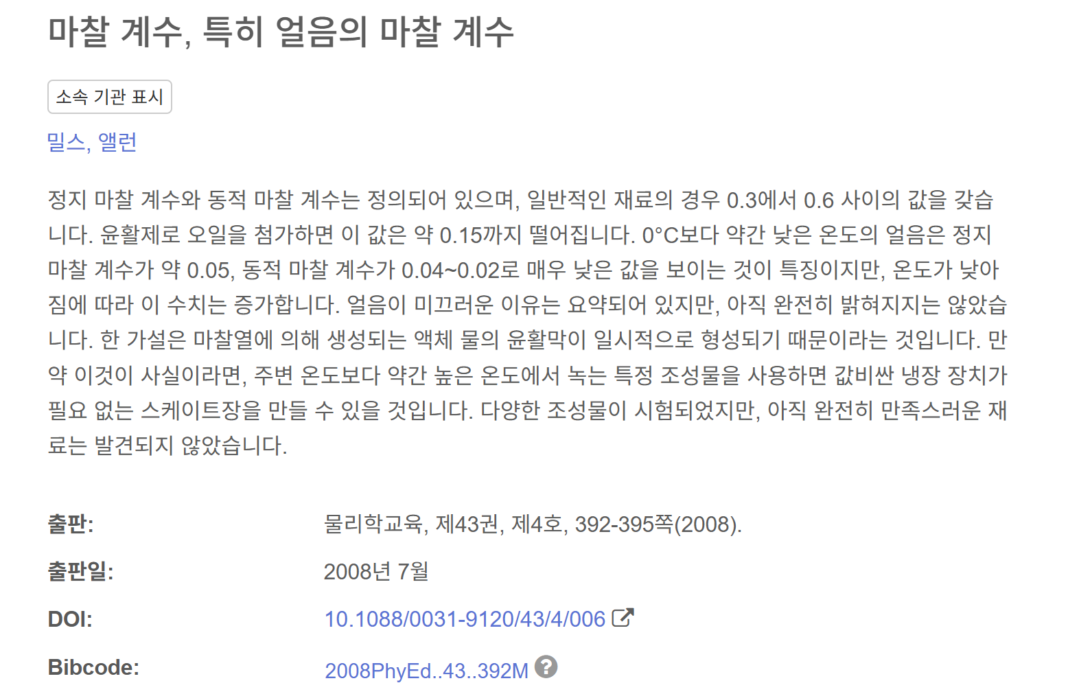  https://youtu.be/bjvbj8CZ_IU  아직 블록을 옮기는 애니하고 기능이 없어 일부러 마찰 계수 및, 밀도 등을 없애고 찍었습니다.
다음주차 | 21주차 |  | 다음기간 |  |  |  | 2026.01.04 ~  2026.01.11
다음 주 할 일 | 1. c++ 개발  2. 열화상 카메라 개선
지도 교수의
피드백

